Министерство образования и науки Российской Федерации
Федеральное государственное автономное образовательное учреждение
высшего образования
Национальный исследовательский ядерный университет «МИФИ»
Саровский физико-технический институт – филиал НИЯУ МИФИ
Экономико-математический факультет
Кафедра философии и истории

XX студенческая конференция по гуманитарным и социальным наукам
IV студенческая конференция по экономике
«Институциональная среда и модернизации России»
7 декабря 2016 г.

ОБЩЕСТВО ПОТРЕБЛЕНИЯ:
ТЕОРЕТИЧЕСКИЕ КОНЦЕПЦИИ И РОССИЙСКАЯ РЕАЛЬНОСТЬ

Доклад:
студентов группы БЭК34Д
О. Глуховой, Н. Шаболдиной
Преподаватель:
кандидат исторических наук, доцент
О. В. Савченко

Саров-2016
Слайд 1
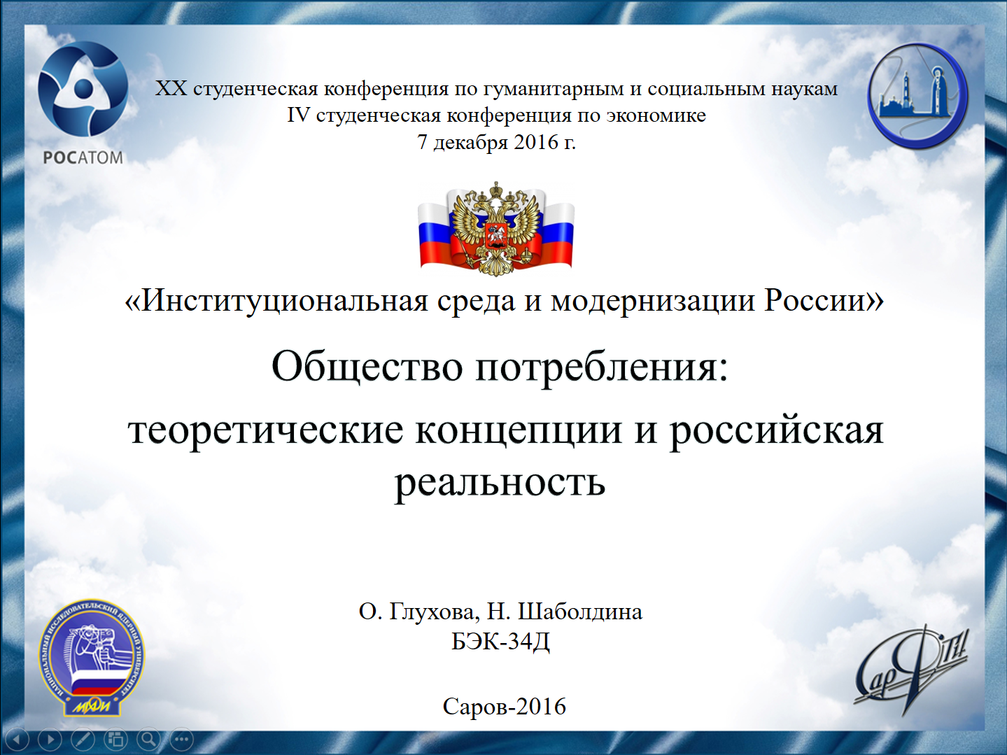
Здравствуйте, уважаемые коллеги и члены жюри, сегодня мы хотим представить вам доклад на тему «Общество потребления: теоретические концепции и российская реальность»
Слайд 2
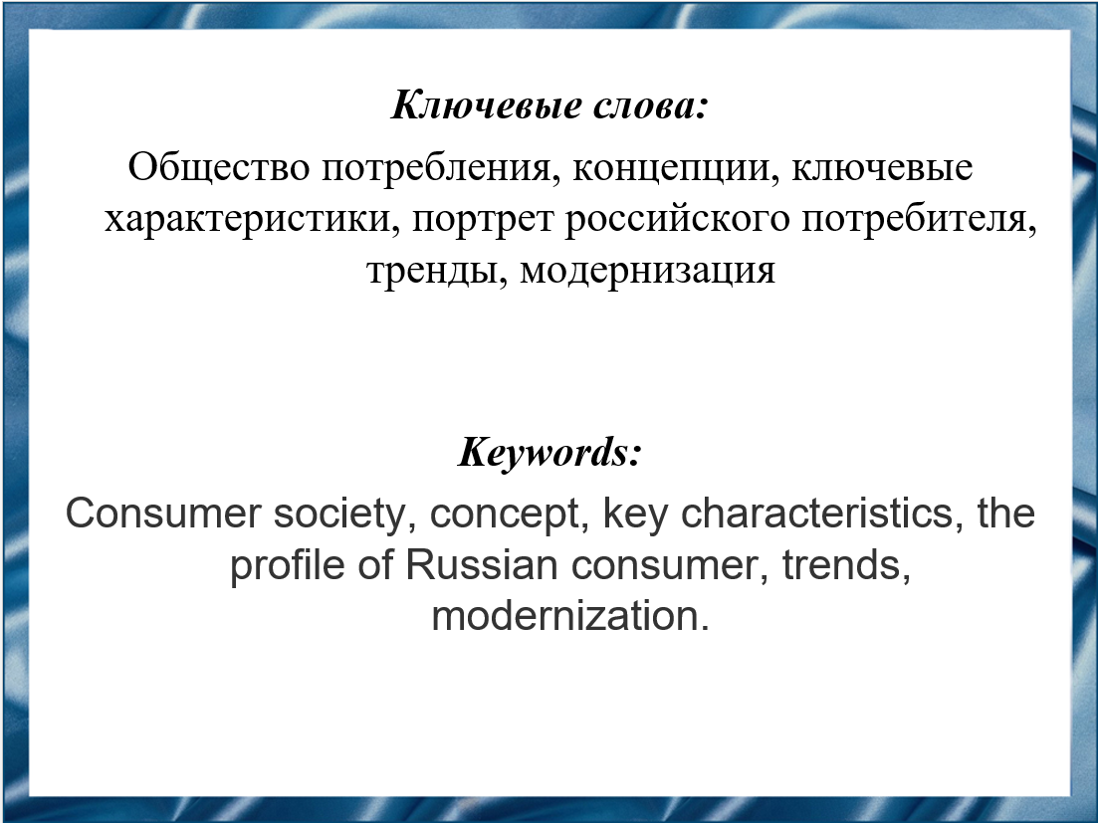
Слайд 3
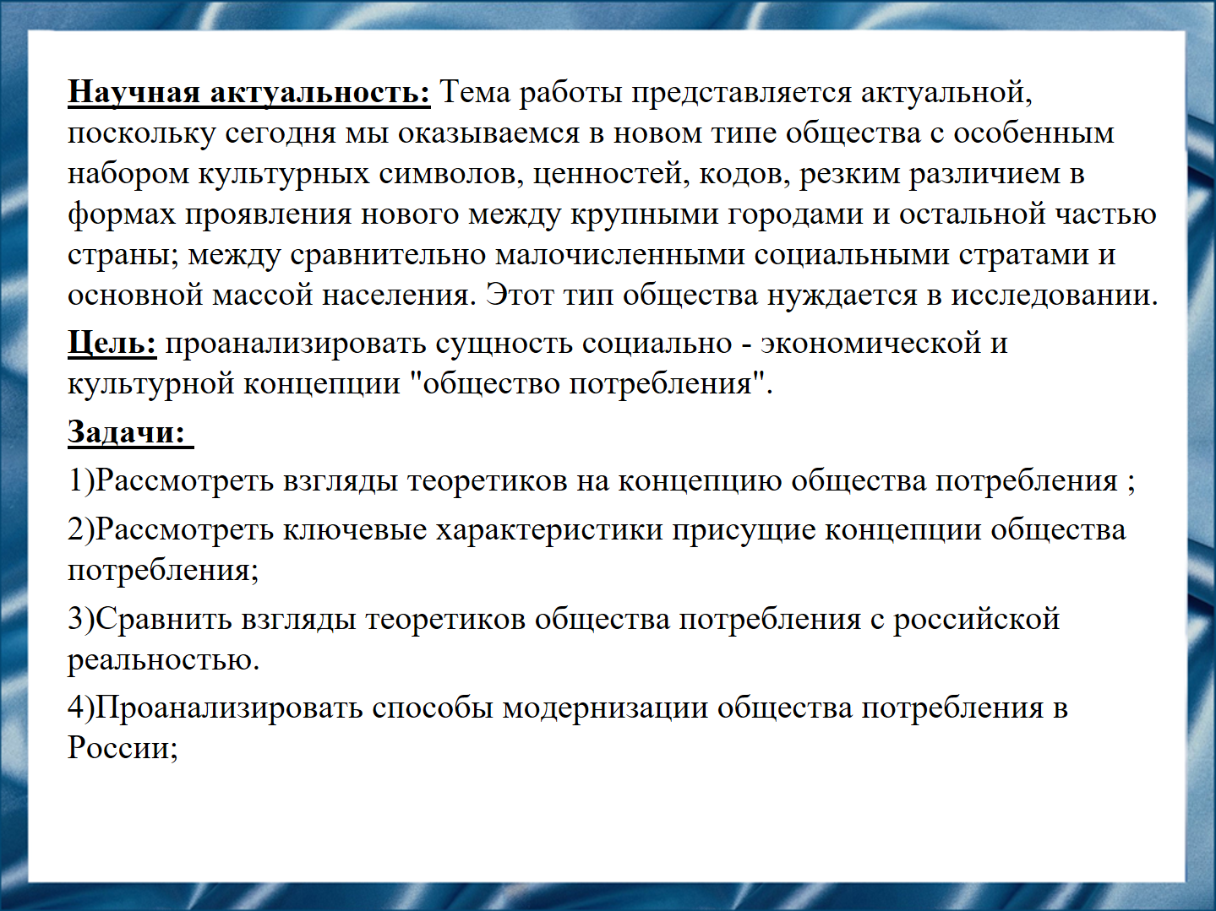

Слайд 4
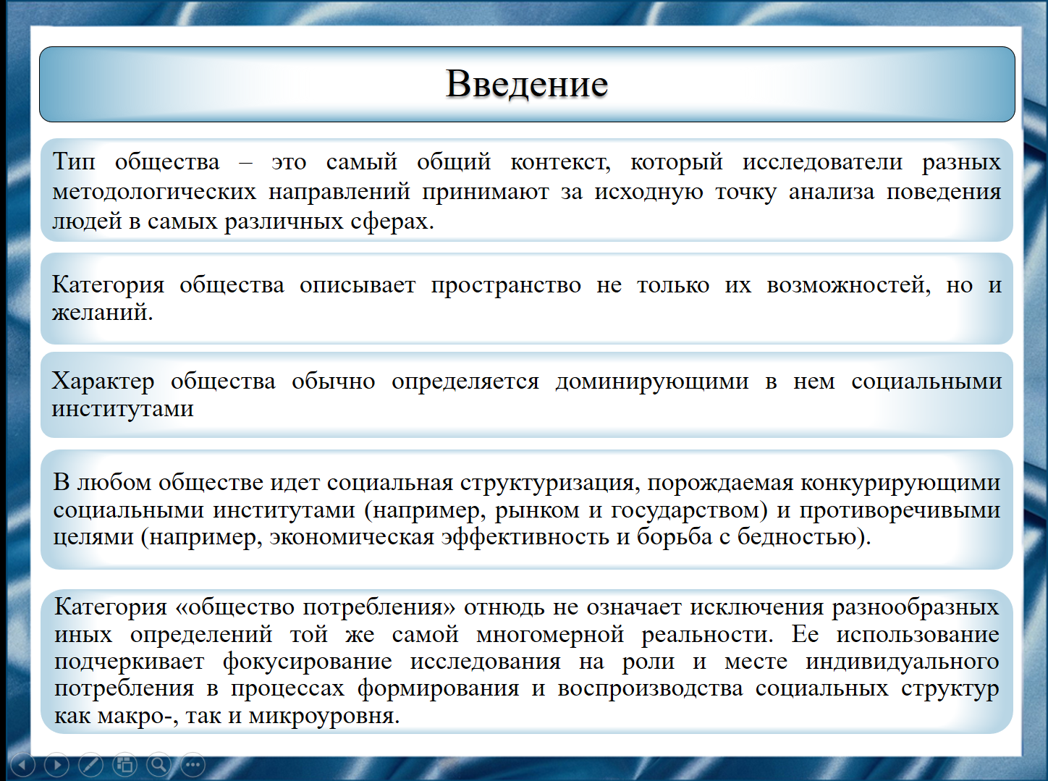
Тип общества – это самый общий контекст, который исследователи разных методологических направлений принимают за исходную точку анализа поведения людей в самых различных сферах. Поэтому категория «общество потребления» не означает исключения разнообразных иных определений той же самой многомерной реальности. Использование данной категории подчеркивает фокусирование исследования на роли и месте индивидуального потребления в процессах формирования и воспроизводства социальных структур как макро-, так и микроуровня.

Слайд 5
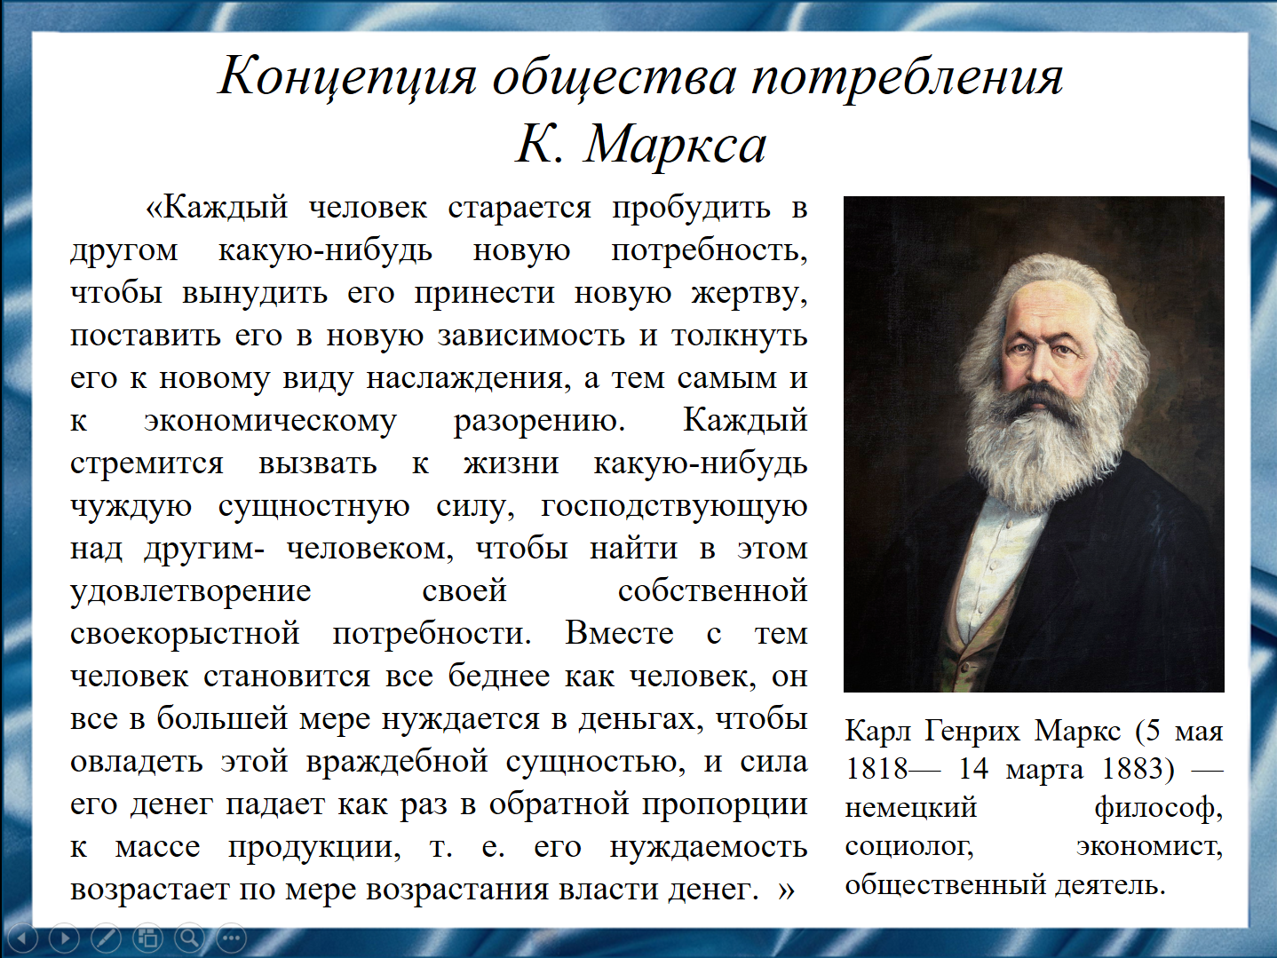
Рассмотрим концепцию общества потребления Карла Маркса.
По мнению Маркса, вместе с ростом массы предметов растет царство чуждых потребностей, и каждый новый продукт представляет собой новую возможность взаимного обмана и взаимного ограбления. Вместе с тем человек становится все беднее как человек, он все в большей мере нуждается в деньгах. Таким образом, деньги становятся все в большей мере единственным могущественным свойством. Безмерность и неумеренность становятся их истинной мерой. Но классическая социально-экономическая теория не обращает внимания на целые сегменты человеческой жизни, связанные с досугом. Маркс и его сторонники интересовались прежде всего производством и трудом, а не досугом, в рамках которого и существует потребительская культура.

Слайд 6
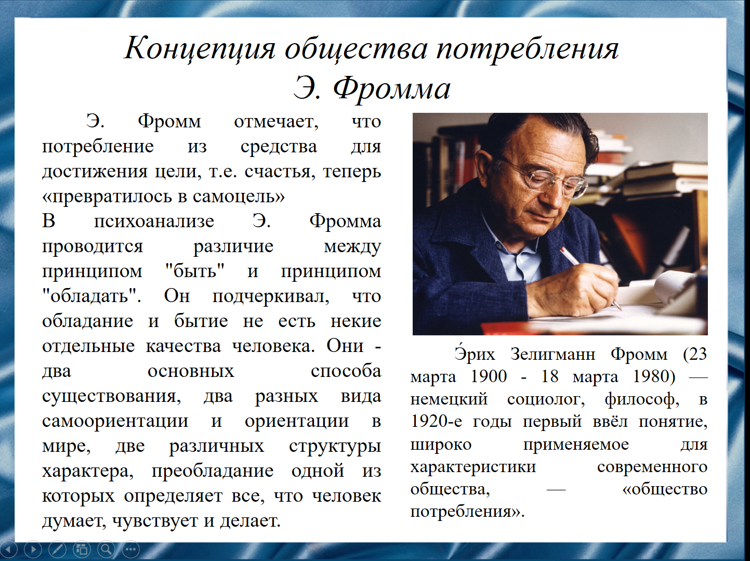
Рассмотрим взгляд Эриха Фромма на концепцию общества потребления.
Анализируя, как в обществе потребления человек становится чужим самому себе, Фромм отмечает, что во все времена существовало противоречие между двумя основными способами существования человека — обладанием и бытием, между обыденностью и стремлением вновь вернуться к подлинным основам человеческого бытия.

Слайд 7
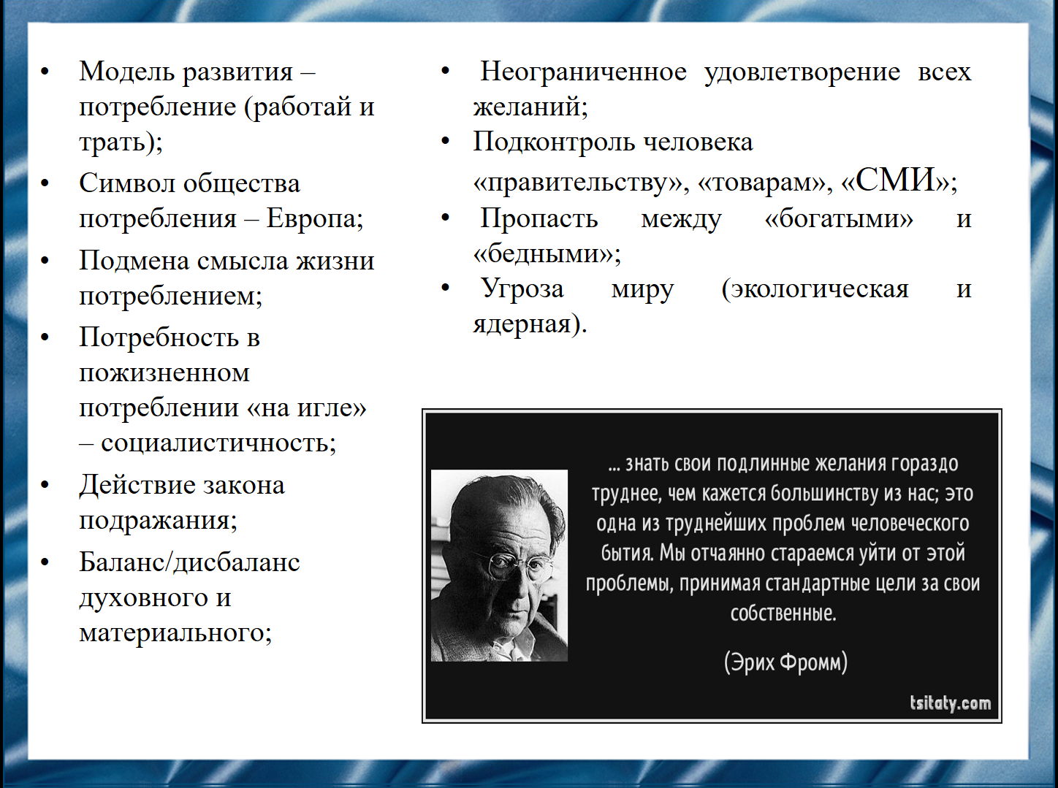
Однако, отмечает он, если раньше одиночество человека и другие извечные вопросы бытия осмыслялись через такие высокие формы как греческая трагедия, ритуальные действа и обряды, то сегодня наше стремление к драматизации важнейших явлений бытия — жизни и смерти, преступления и наказания, борьбы человека с природой — изрядно измельчало и приняло форму увлечения спортивными состязаниями, преступлениями, о которых нам каждый час вещает телевидение и СМИ.

Слайд 8
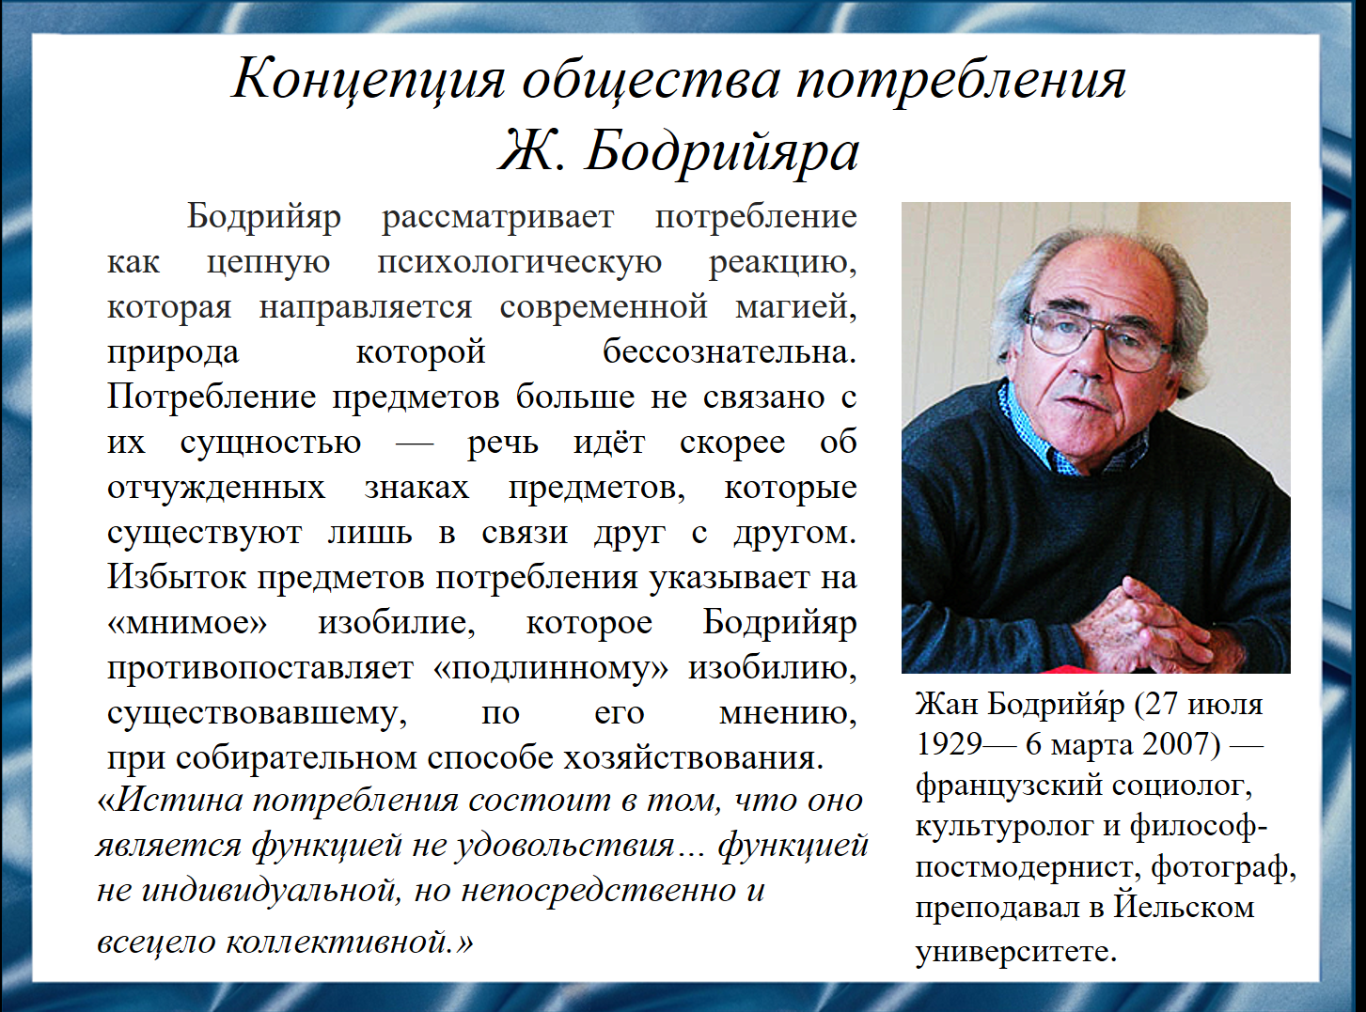
Рассмотрим концепцию общества потребления Жана Бодрийяра.
Бодрийяр считает, что общество потребления — это общество самообмана, где невозможны ни подлинные чувства, ни культура, и где даже изобилие является следствием тщательно маскируемого и защищаемого дефицита, имеющего смысл структурного закона выживания современного мира.

Слайд 9
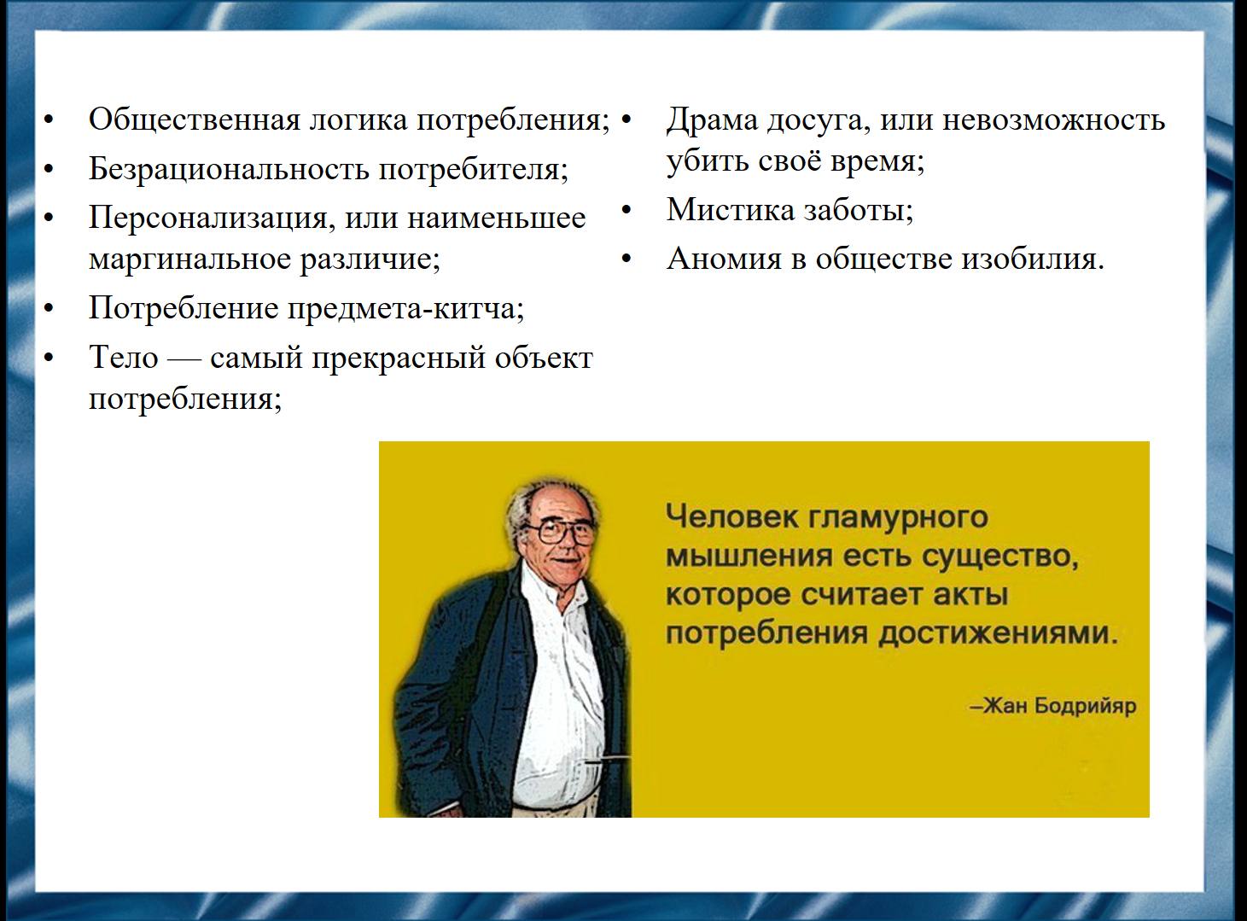
Бодрийяр считает, что в манипулировании потреблением содержится объяснение парадоксов современной цивилизации, для которой равно необходимы бедность, войны и эстетическая медицина, преследующие одну и ту же цель — создание уходящих в бесконечность целей для наращивания производства.

Слайд 10
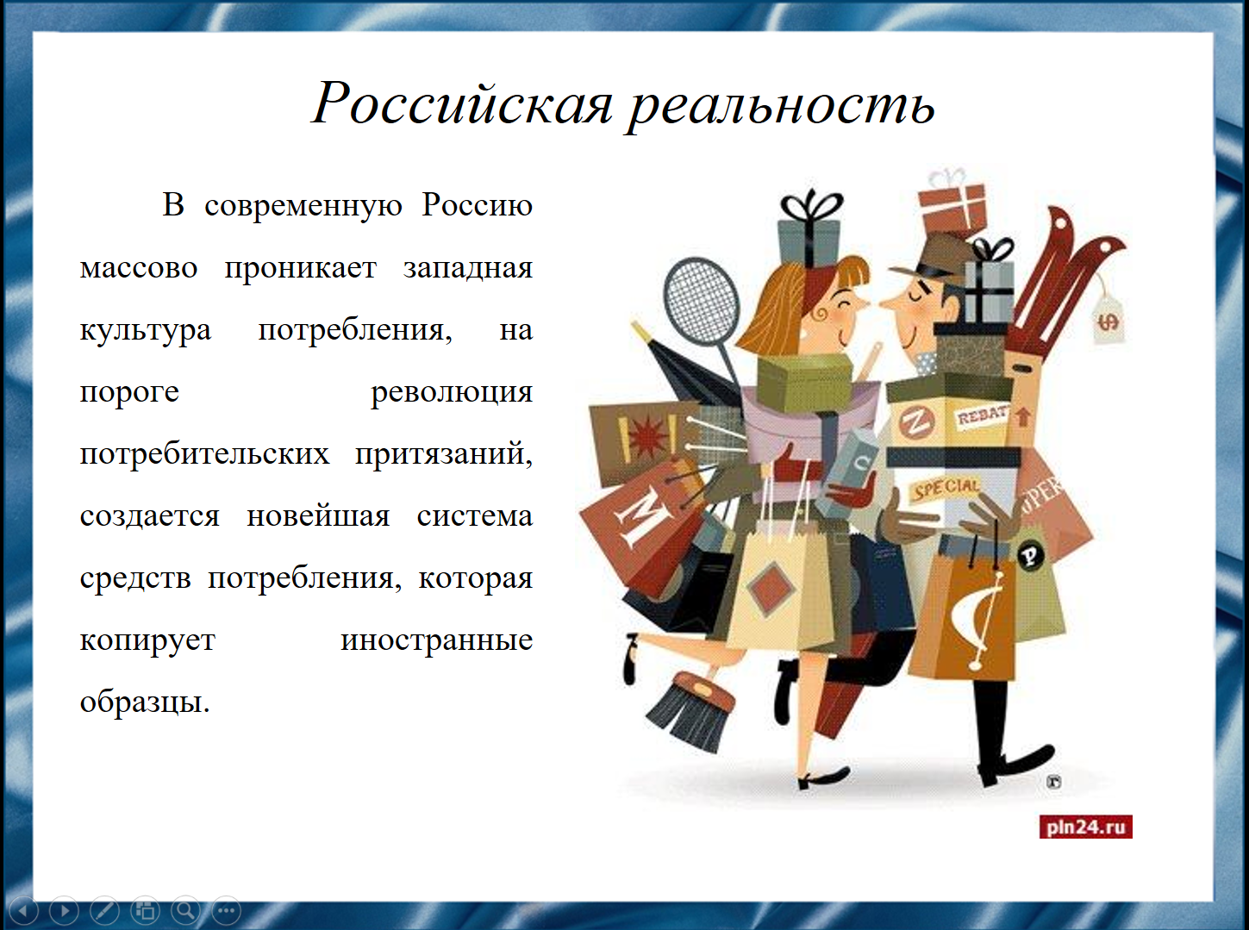
Российская реальность
В современную Россию массово проникает западная культура потребления, на пороге революция потребительских притязаний, создается новейшая система средств потребления, которая копирует иностранные образцы.

Слайд 11
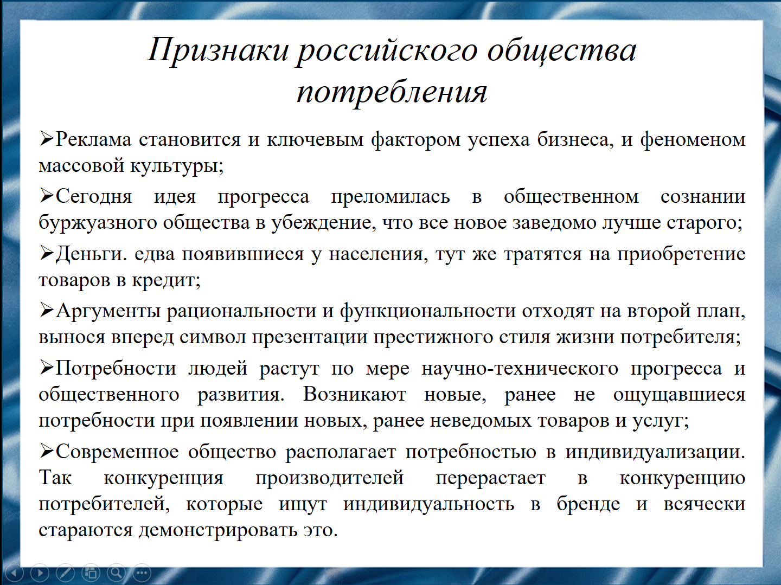
Однако в отличие от высокоразвитых стран мира общество потребления формируется в нашей стране в виде оазисов в кризисном социальном пространстве. Оазисы общества потребления являются источником желаний, надежд, иллюзий и мотивов для огромной части населения, особенно — современной молодёжи. Меньшая часть населения имеет возможность жить в них. Большинство же находится в виртуальном обществе потребления, которое можно наблюдать с помощью телевидения, разнообразной рекламы, в магазинах и на улицах, к которому можно стремиться, постоянно покупая товары в кредит, следуя брендам и моде, старанием всячески отличиться от других, но в которое мало шансов войти.

Слайд 12
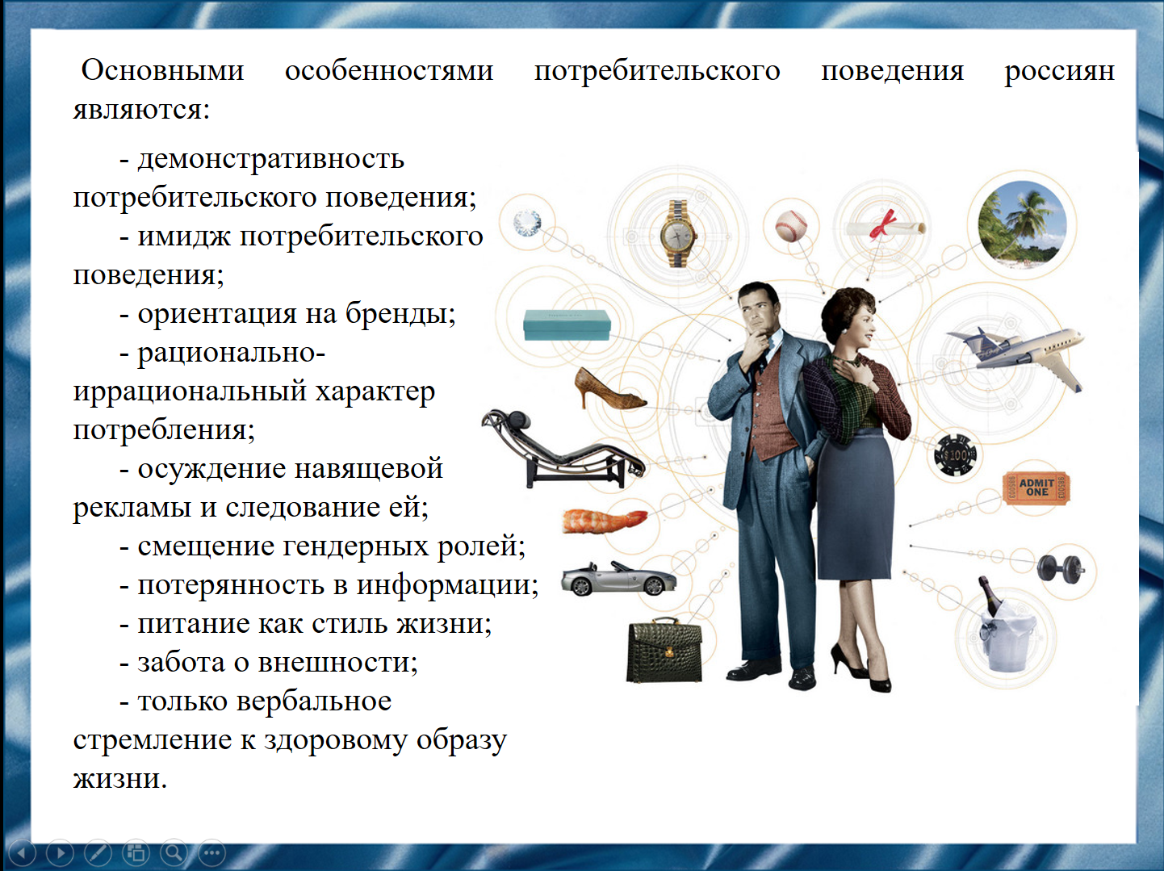
Данное поведение можно увидеть, если рассмотреть основные особенности потребительского поведения россиян. Например, рационально-иррациональный характер поведения говорит о том, что мы стараемся покупать товары, которые нам нужны, но одновременно совершаем спонтанные покупки. Или, например, смещение гендерных ролей означает, что мужчины становятся все более активными и разборчивыми покупателями, причем не только в традиционных технических областях, но и при выборе продуктов питания, косметики, одежды.
На сегодняшний день существует множество индексов, помогающих оценить потребительские интересы и ожидания.

Слайд 13
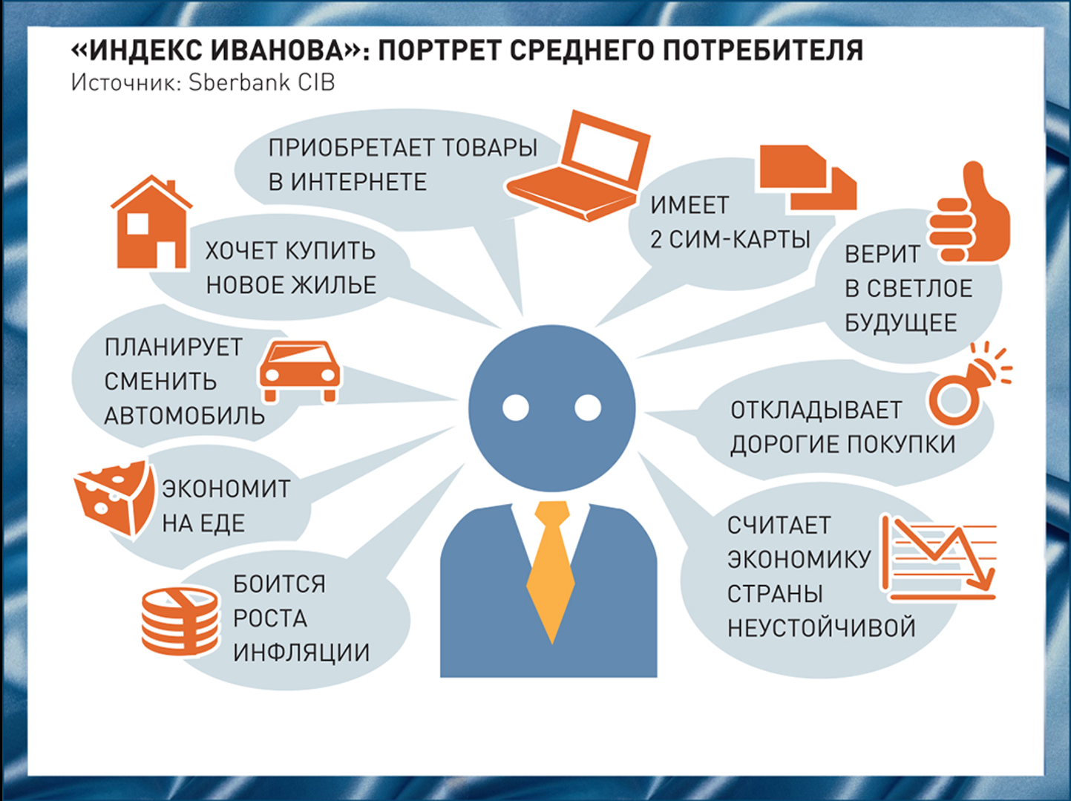
Наиболее интересным же индексом для российской действительности является индекс потребительских ожиданий (индекс Иванова). По данным исследования Сбербанка-CIB, 2015 года, классический российский мистер Иванов – уверенный в себе среднестатистический потребитель, имеющий машину, квартиру, его доходы снижаются, но он все равно с оптимизмом смотрит в будущее: экономит на продуктах, имеет две сим-карты, планирует купить новое жилье и сменить машину. Но при этом он боится роста инфляции, откладывает дорогие покупки и вообще считает экономику страны неустойчивой.
Данное противоречие говорит о желании приблизиться к западной культуре потребления, но одновременно неуверенности и невозможности этого сделать.

Слайд 14
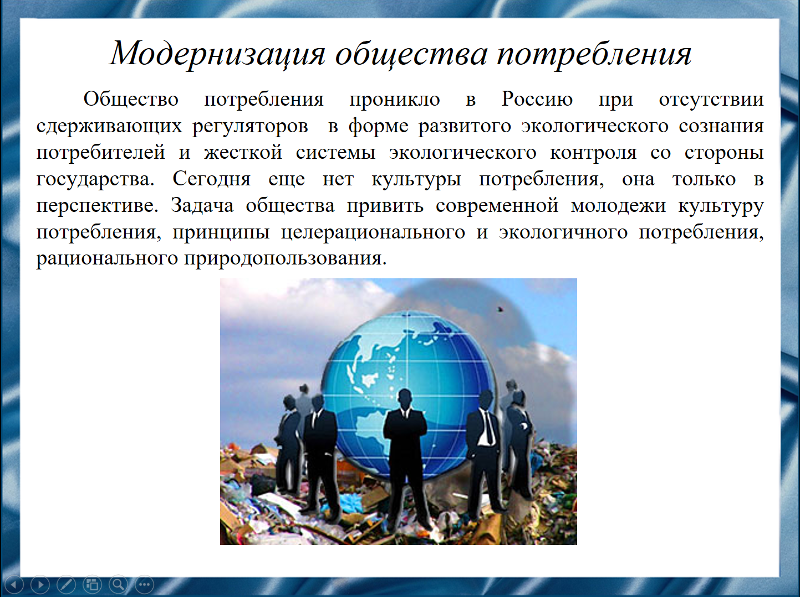
Общество потребления проникло в Россию при отсутствии сдерживающих регуляторов в форме развитого экологического сознания потребителей и жесткой системы экологического контроля со стороны государства. Сегодня еще нет культуры потребления, она только в перспективе. Задача общества привить современной молодежи культуру потребления и принципы экологичного и рационального природопользования.

Слайд 15
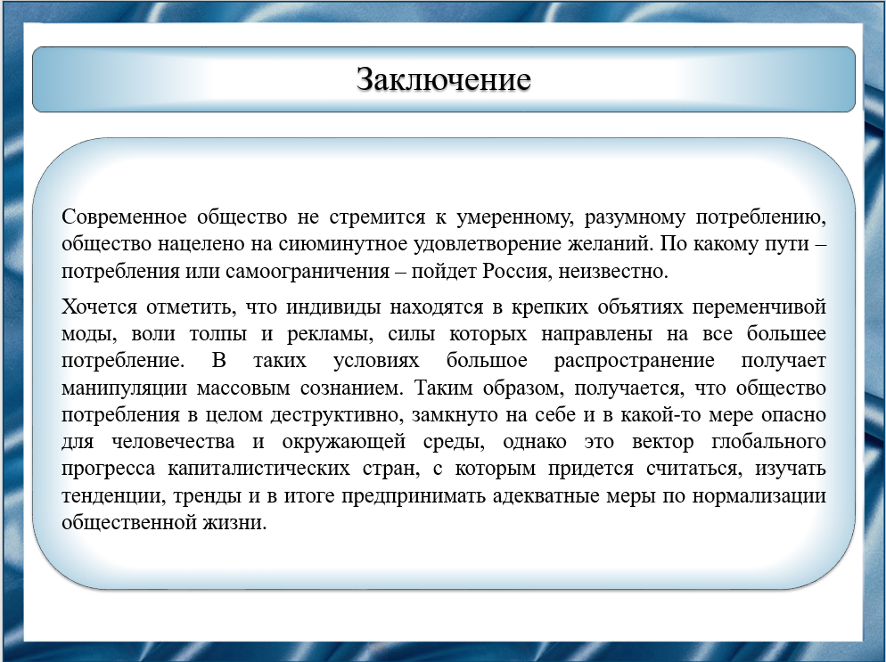
В заключение хотелось бы сказать, что современное общество не стремится к умеренному, разумному потреблению, общество нацелено на сиюминутное удовлетворение желаний. По какому пути – потребления или самоограничения – пойдет Россия, неизвестно.
Хочется отметить, что индивиды находятся в крепких объятиях переменчивой моды, воли толпы и рекламы, силы которых направлены на все большее потребление. В таких условиях большое распространение получает манипуляции массовым сознанием. Таким образом, получается, что общество потребления в целом деструктивно, замкнуто на себе и в какой-то мере опасно для человечества и окружающей среды, однако это вектор глобального прогресса капиталистических стран, с которым придется считаться, изучать тенденции, тренды и в итоге предпринимать адекватные меры по нормализации общественной жизни.

Слайд 16
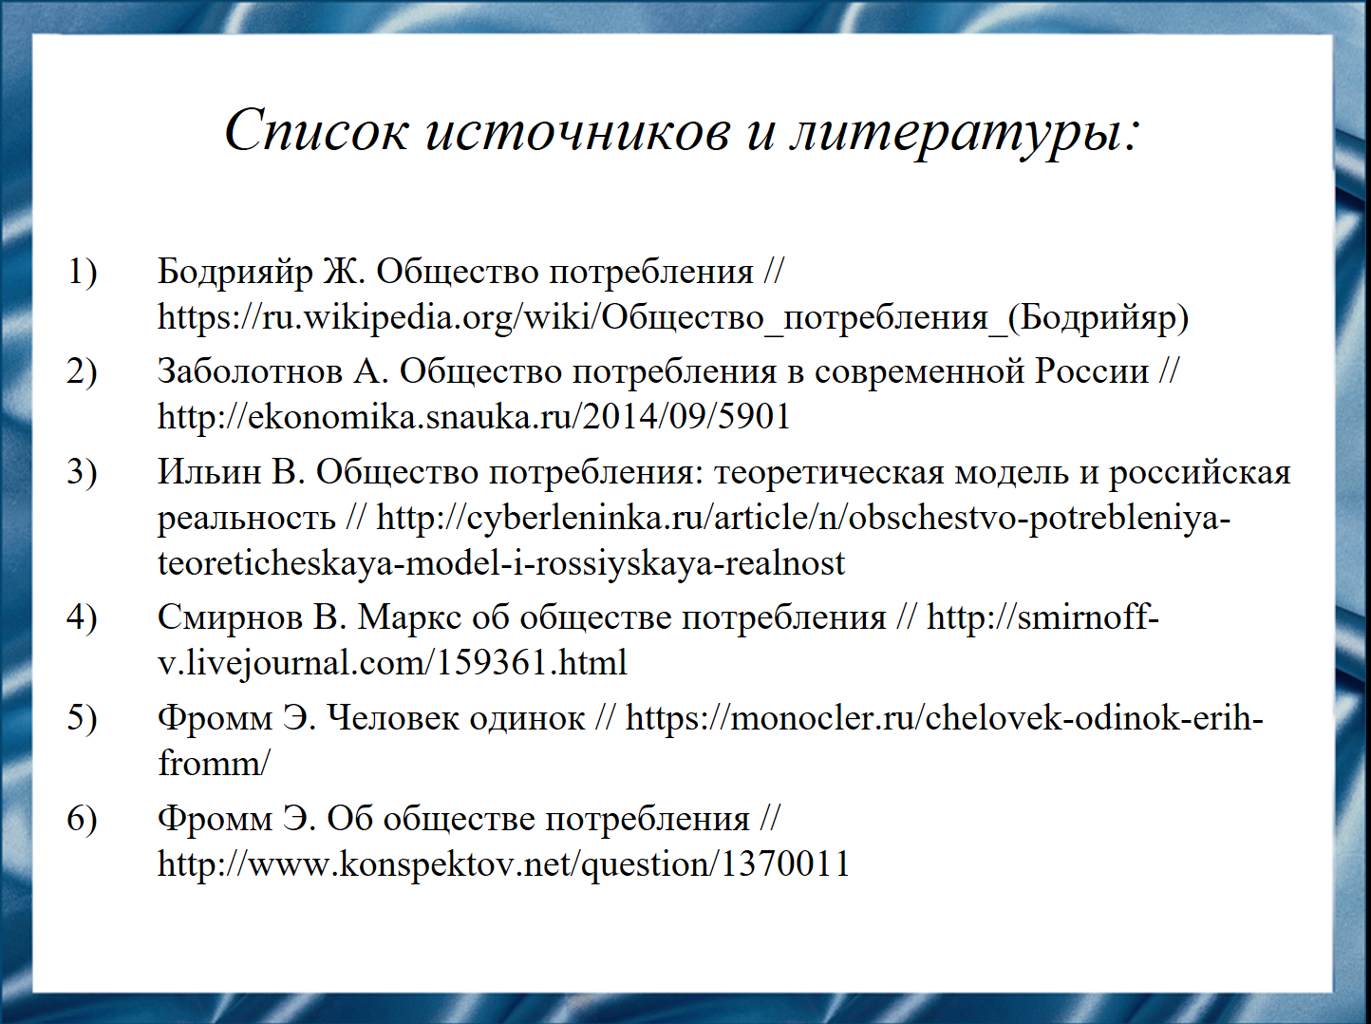
На этом наше выступление закончено. Спасибо за внимание.
Слайд 17

